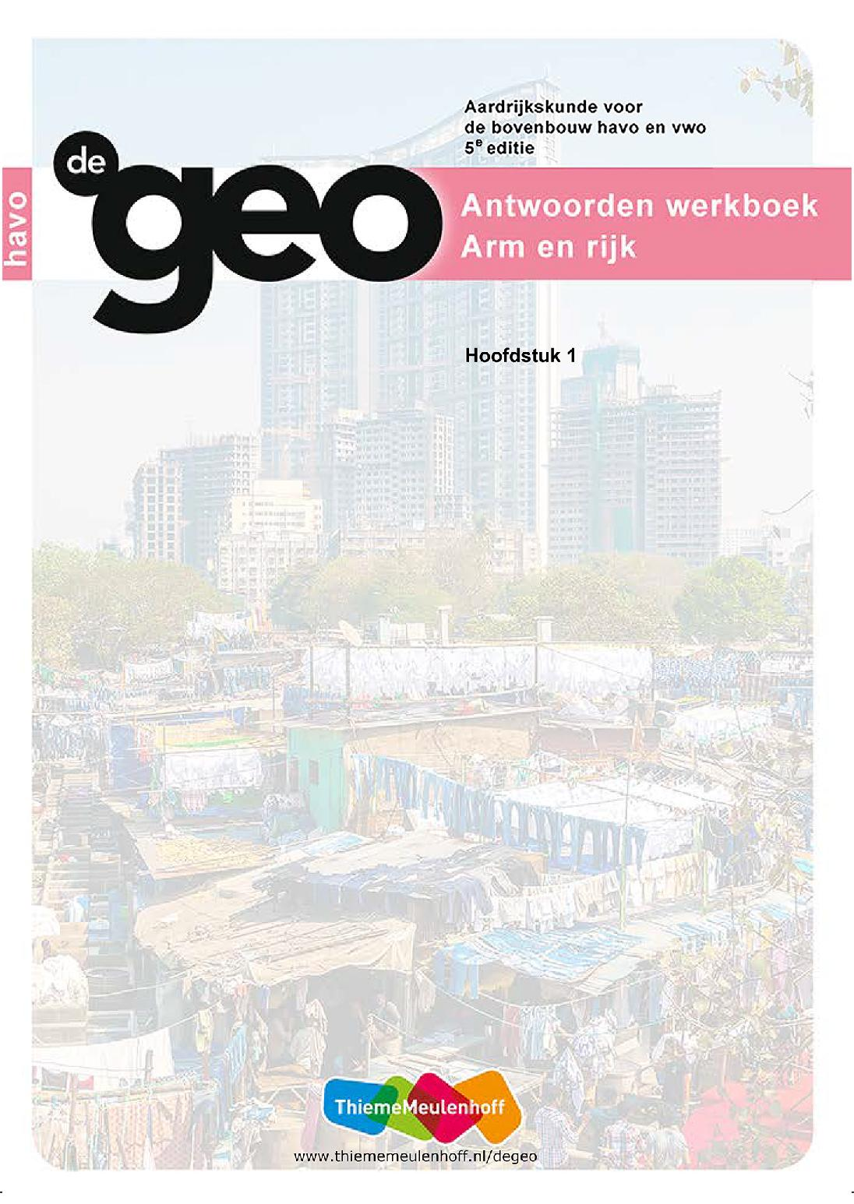

**1 Twee werelden, één grensgebied**

**Start**

**Opdracht 1 Twee werelden**

**a** het verschil in welvaart tussen Mexico en de V.S.

**b** Eigen mening leerling, twee argumenten voor gevraagd, bijvoorbeeld:

1) Anders gaan te veel Mexicaanse migranten illegaal naar de V.S.

2) Een fysieke grensmuur houdt illegale migranten / criminelen buiten de deur.

Twee argumenten tegen gevraagd, bijvoorbeeld:

1) Families worden gedwongen gescheiden.

2) De situatie in Mexico is slecht, zodat Mexicanen hoe dan ook de V.S. proberen binnen te komen. Een muur houdt hen niet tegen.

**Opdracht 2 Beeldvorming Mexico en de V.S.**

**a** tussen Tijuana tot Guadalupe (met een aantal stukken daartussen waar geen hekwerk staat)

**b** De grens heeft daar nog geen grensbarrière (grenshek).

**c** Het gebied is een (half)woestijn waardoor het ontbreken van het grenshek minder erg is omdat op die plek (zo verwacht men) minder mensen (illegaal) via de woestijn naar de V.S. zullen proberen te gaan.

**Opdracht 3 Arm en rijk**

**a/c W1 Verschillen tussen Mexico en de V.S.**

|  |  |  |
| --- | --- | --- |
|  | **Mexico** | **V.S.** |
| bnp/inw | € 12.196 | € 40.781 |
| voedselvoorziening (kJ/dag/inw) | 12.000 - 14.000 | meer dan 14.000 |
| % analfabetisme | 5 - 20 | minder dan 5 |
| Zuigelingensterfte | 13 | 6 |
| Geboortecijfer | 18 | 13 |
| Sterftecijfer | 5 | 8 |
| % bevolking ouder dan 15 jaar | 27,9 | 19,5 |
| % beroepsbevolking in de landbouw | 13,4 | 1,6 |
| % beroepsbevolking in industrie | 24,1 | 16,7 |
| % beroepsbevolking in diensten | 62,5 | 81,8 |
| % bijdrage landbouw aan bnp | 3,5 | 1,4 |

**b** Vier basisbehoeften gevraagd:

1) voedsel

2) huisvesting

3) onderwijs

4) gezondheidszorg

**d** Mexico is een arm land. Het bnp is een stuk lager dan dat in de V.S. en de basisbehoeften en andere ontwikkelingskenmerken zijn slechter in Mexico.

Of:

In Mexico zijn het geboortecijfer en de zuigelingensterfte een stuk hoger dan in de V.S. Het percentage van de beroepsbevolking dat in de landbouw werkt, is een stuk hoger dan in de V.S. en het bnp per inwoner ligt in Mexico een stuk lager dan in de V.S.

**Opdracht 4 Inzoomen op het grensgebied**

**a/b/c** **W2 Kaarten, dimensies en schaal.**

|  |  |  |
| --- | --- | --- |
| **Kaartnummer** | **Dimensie** | **Schaalniveau** |
| 212A | economie | regionaal |
| 212B | economie | nationaal |
| 212C | economie | regionaal |
| 212D1 | economie | nationaal |
| 212D2 | economie | regionaal |
| 213A | demografie | regionaal |
| 213B | demografie | regionaal |
| 213C | sociaal-cultureel | regionaal |
| 213D | sociaal-cultureel | regionaal |
| 213E1 | sociaal (sociaal-demografisch) | nationaal |
| 213E2 | sociaal (sociaal-demografisch) | regionaal |

**1.1 Mexico en de Verenigde Staten**

**Opdracht 1 *Wallyball***

**a** Twee woorden gevraagd:

1) wall (muur)

2) ball (bal)

volleybal over een muur dus

**b** De wedstrijd toont aan dat er een grote verbondenheid is tussen de twee gebieden aan weerszijden van de grens.

**Opdracht 2 Geschiedenis**

**a** Mexico was een exploitatiekolonie.

Toelichting gevraagd, bijvoorbeeld:

1) De Spanjaarden zijn zich niet massaal in Mexico gaan vestigen.

2) De Spanjaarden wilden zich verrijken (onder andere door mijnbouw) ten koste van Mexico.

**b** Op de atlaskaart heeft Mexico een groter grondgebied / is Mexico veel groter dan in figuur 1.2.

**c** De atlaskaart laat de situatie zien van 1840; figuur 1.2 geeft de situatie van 1853 weer. De (huidige) grens tussen Mexico en de V.S. die in 1848 tot stand is gekomen, is nog niet te zien op de atlaskaart.

**d** Het gebied was tot 1848 van Mexico en is daarna veroverd door de Verenigde Staten. De mensen wonen hier dus niet illegaal, want ze beschouwen het gebied als hun thuisland (*homeland*).

**Opdracht 3 Immigrantengroepen**

**a** Aanvankelijk migreerden vooral Europeanen naar de V.S. (vanwege de armoede / hongersnood in Europa). Migranten uit Midden-Amerika migreren nog steeds (vooral om economische redenen).

**b** Zowel de Europeanen als de Mexicanen wilden / willen in de V.S. een nieuw bestaan opbouwen / hun slechte omstandigheden ontvluchten.

**c** De (economische en politieke) omstandigheden in Europa zijn zodanig dat er geen reden is om naar de V.S. te willen migreren.

**d** Europeanen werden niet tegengehouden / werden niet beschouwd als illegalen; Mexicanen worden wel beschouwd als illegalen / zijn ongewenst.

**Opdracht 4 Tussen centrum en periferie**

**a/b** **W3 Kenmerken van centrum, semiperiferie en periferie.**

|  |  |  |
| --- | --- | --- |
| **Soort gebied** | **Kenmerken** | **Voorbeeld van land / gebied** |
| centrum | rijk | V.S. |
| ontwikkeld | Europa |
| semiperiferie | regionale verschillen tussen arm en rijk | Mexico |
| snelle economische ontwikkeling | China |
| periferie | arm, onderontwikkeld | Afrika |
| afhankelijk van het centrum | Bangladesh |

**c/e** **W4 Verschillende schaalniveaus.**

|  |  |  |
| --- | --- | --- |
| **Dimensie** | **Vergelijking Amerikaanse deel van het Amerikaans-Mexicaanse grensgebied met de rest van Mexico** | **Vergelijking Amerikaanse deel van het Amerikaans-Mexicaanse grensgebied met de rest van de V.S.** |
| economie | welvarender, hoger inkomen, werkgelegenheid rondom de dubbelsteden | meer armoede, lager bnp per inwoner, lagere scholingsgraad, hogere werkloosheid |
| demografie | snelgroeiende bevolking (3% per jaar)  vooral 15- tot 35-jarigen trekken naar het grensgebied | snelgroeiende bevolking (2% per jaar) |

**d** centrum

**f** periferie

**Opdracht 5 Mix van culturen**

**a** San Antonio; ongeveer 65%

**b** Cuba

**c** vanwege de nabije ligging

**Opdracht 6 Tex-mexcultuur**

**a** Twee kenmerken gevraagd:

1) Spaanstalig

2) banjoklanken

3) het ritme

**b** De tex-mexmuziek is een vermenging van muziek uit Mexico en muziek die van oorsprong uit Oost-Europa (Duitsland, Polen en Tsjechië) afkomstig is.

**c** Doordat de Oost-Europeanen naar Texas zijn gemigreerd en hun muziek(instrumenten) meenamen, ontstond de tex-mexmuziek.

**d** de (Spaanse) taal

**Verdieping**

**Opdracht 7 Een grensmuur tussen Mexico en de V.S.?**

**a** ongeveer 1.000 km (650 mijl)

**b** ongeveer twee derde (zo’n 2.000 km)

**c** Vier redenen gevraagd:

1) fysische omstandigheden: kust, woestijn, berggebieden, rivieren zoals de Rio Grande en stedelijke gebieden

2) verstoring ecosystemen: wanneer de muur gebouwd wordt, gaat deze dwars door nationale parken, reservaten, waterrijke gebieden en privé-eigendom

3) kosten: hoge bouw- en materiaalkosten, grensbewaking zorgt voor nog hogere kosten; totale geschatte kosten lopen uiteen van een paar miljard tot zo’n tien miljard dollar

4) effectiviteit: mensen vinden altijd manieren om de grens over te steken

**d** Voorbeeld van een juist antwoord:

Met het juiste bouwmateriaal kan de muur in theorie langs de grens gebouwd worden. De kosten voor de bouw zijn echter hoog en het is niet realistisch om Mexico voor de totale kosten te laten opdraaien. Daarnaast zijn er meer obstakels zoals de verschillende fysische omstandigheden, gebieden die onteigend zullen moeten worden en de verstoring van ecosystemen langs de grens. De effectiviteit van de muur moet ook in twijfel getrokken worden, omdat Mexicanen blijven proberen de grens over te steken wanneer de huidige (economische) situatie in Mexico niet verandert.

**Herhaling**

**Opdracht 8 Terugblik op de paragraaf**

A, C, D, E en I

**1.2 Werken in het grensgebied**

**Opdracht 1 Ontheemd door een vrijhandelsverdrag**

Voorbeeld van een juist antwoord:

Beschrijving: Gebrek aan werk in de landbouw zorgde voor een leegloop van het dorp San Pedro Acatlán. Het dalende inwonertal zorgde voor een sneeuwbaleffect, waardoor steeds meer voorzieningen als scholen en klinieken ook hun deuren moesten sluiten.

Verklaring: De massale migratie (van vooral de beroepsbevolking) werd veroorzaakt door de NAFTA, omdat landbouwproducten in de V.S. goedkoper geproduceerd konden worden en hierdoor voor een lagere prijs verkocht konden worden. De Mexicanen raakten hun landbouwproducten niet meer kwijt en hierdoor ontstond een neerwaartse spiraal voor de economie.

**Opdracht 2 Wereldhandel**

**a** Drie handelsblokken gevraagd, bijvoorbeeld:

1) EU

2) ASEAN

3) NAFTA

**b** de gezamenlijke economische macht versterken

**c** Door ontwikkelingen op het gebied van verkeer en telecommunicatie zijn de relatieve afstanden tussen landen verkleind. Hierdoor is de samenwerking op economisch gebied toegenomen.

**d** Ze willen hun eigen markt beschermen tegen concurrerende landen zoals China.

**Opdracht 3 Machtsverhoudingen binnen de NAFTA**

**a W6 Verdeling van het bbp binnen de NAFTA.**

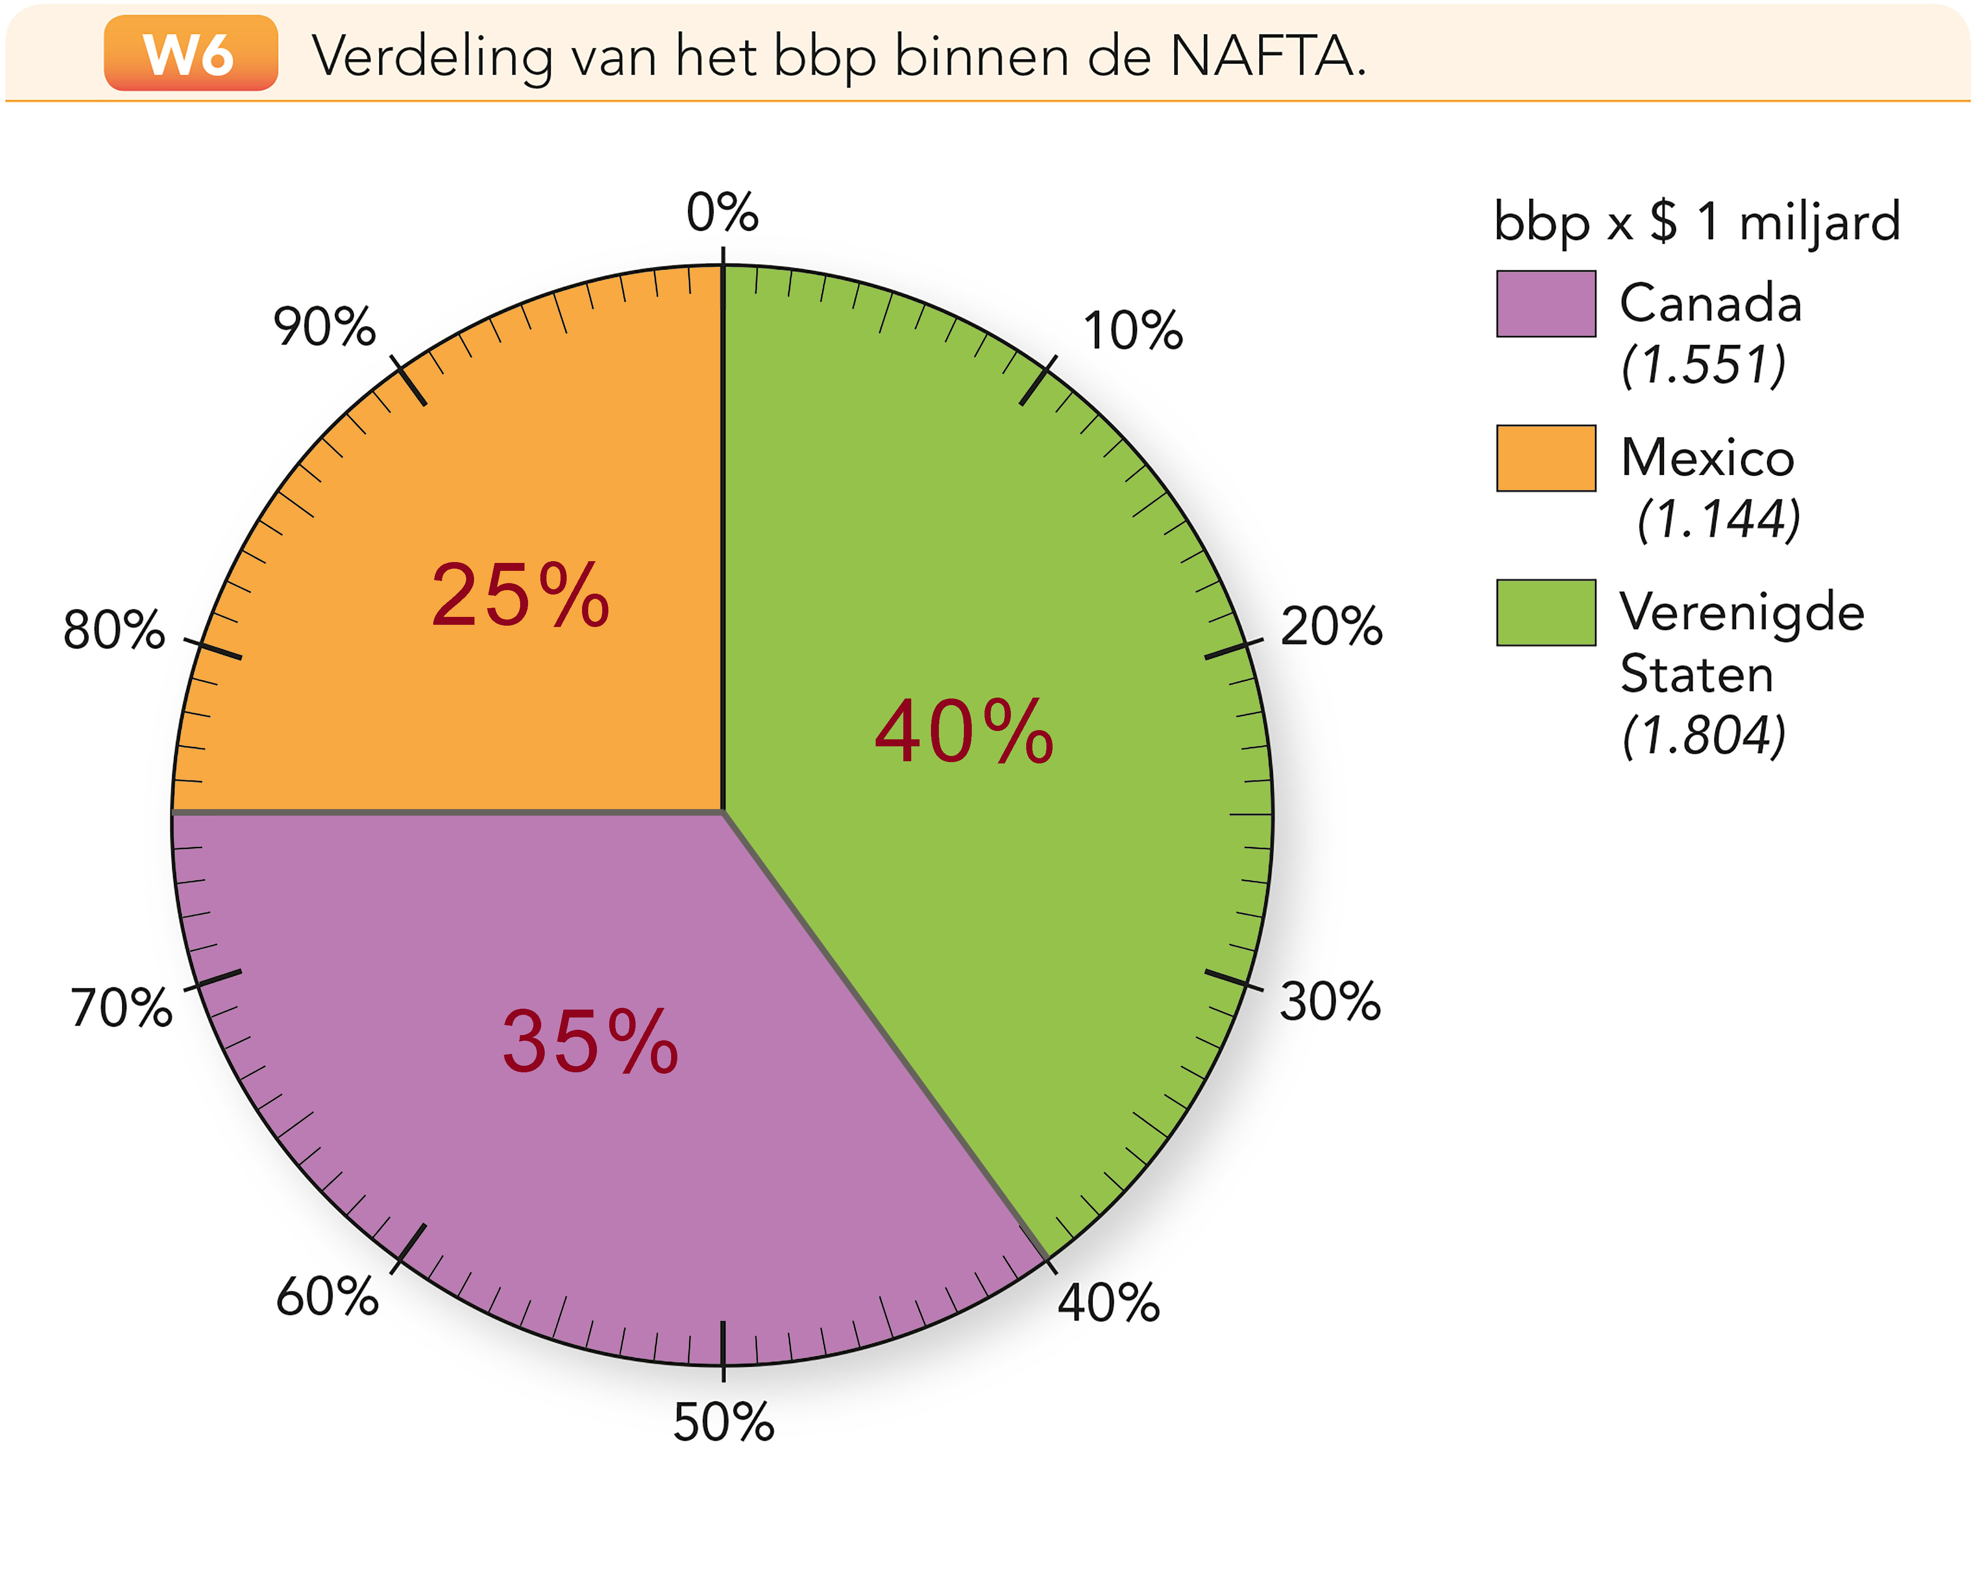

**b** Sommige producten en diensten worden in Mexico en Canada goedkoper aangeboden. Hier maken veel Amerikanen in het grensgebied gebruik van.

**c** De export van Mexico naar de V.S en Canada is groter dan de import uit beide landen.

**Opdracht 4 Voor- en nadelen NAFTA**

**a** Twee voordelen gevraagd, bijvoorbeeld:

1) economische groei

2) meer werkgelegenheid

3) minder (illegale) migratie

Twee nadelen gevraagd, bijvoorbeeld:

1) meer migratie

2) boeren worden weggeconcurreerd

3) toenemende armoede

4) toenemende milieuvervuiling

**b** Twee figuren gevraagd, bijvoorbeeld:

1) figuur 1.8

2) figuur 1.12

3) figuur 1.13

**c** Twee figuren gevraagd:

1) figuur 1.10

2) figuur 1.11

**d** Door de NAFTA verdwenen de importtarieven en werd mais uit de V.S. goedkoper (oorzaak), waardoor miljoenen Mexicanen (die met mais hun brood verdienden) hun baan verloren (gevolg).

**Opdracht 5 Tegenstelling centrum-periferie**

**a** Voorbeeld van een juist antwoord:

Door de groei van het aantal maquiladoras trokken veel Mexicanen vanuit het midden en zuiden naar het noorden van Mexico. In Mexico zijn deze industriegebieden economisch sterker geworden ten koste van de rest van Mexico waar door de bepalingen van de NAFTA de landbouwproductie terugliep en de economische ontwikkeling stagneerde.

**b** Voorbeeld van een juist antwoord:

Door de stijgende exportwaarde van de Amerikaanse goederen groeide de economie van de V.S. sneller en ten koste van Mexico. Hierdoor versterkten de V.S. in Noord-Amerika hun centrumpositie, terwijl de kloof met Mexico als (semi)perifeer land groter werd.

**Opdracht 6 Global shift**

**a** de verschuiving van het economische zwaartepunt in de wereld

**b** In 1977 is de gemiddelde jaarlijkse groei voor Mexico niet apart weergegeven, terwijl die in 2015 tussen de 0 en 1,4% is.

**c** de auto-industrie

**d** GB 270E, *De wereld - Globalisering en global shift, Autoproductie en internationale autohandel*, 2014

**e** Er zijn naar schatting 3,5 miljoen personenauto’s geproduceerd in 2014. De totale waarde van de autohandel in 2014 bedraagt meer dan € 30 miljard.

**Verdieping**

**Opdracht 7 De toekomst van de NAFTA**

**a** Voorbeeld van een juiste voorspellende vraag:

Is de economische groei van Mexico een voorwaarde voor het voortbestaan van de NAFTA?

**b**Situatiebeschrijving: De toekomst van de NAFTA is onzeker. Na de presidentsverkiezingen in november 2016 is het twijfelachtig of de handelsovereenkomst tussen de V.S. en Mexico blijft voortbestaan. Mexico is weliswaar een belangrijke afzetmarkt voor de V.S. en gunstig vanwege de lage lonen, maar daar tegenover staat het verlies / gebrek aan banen voor de Amerikanen.

Verwachting: Het stopzetten van het handelsverdrag heeft grote gevolgen, omdat beide landen economisch, cultureel en demografisch nauw met elkaar verbonden zijn. Wanneer er een economische crisis in Mexico uitbreekt, zullen veel Mexicanen (illegaal) hun toevlucht zoeken in de V.S.

Voorspellend principe: Wanneer de economie in Mexico de kans krijgt om te groeien, zal dit een gunstig effect hebben op het voorbestaan van de NAFTA.

**c** Kijk of jullie je aan de opdracht gehouden hebben en de situatiebeschrijving, de verwachting en het voorspellende principe gebruikt hebben. Voor voorbeelden van een juiste situatiebeschrijving, verwachting en voorspellend principe zie het antwoord op vraag 7b.

**Herhaling**

**Opdracht 8 Terugblik op de paragraaf**

-

**1.3 Wonen in het grensgebied**

**Opdracht 1 Armoede in het grensgebied**

**a** inleiding: Reynosa

filmpje: Tijuana

**b** Drie overeenkomsten gevraagd, bijvoorbeeld:

1) armoede

2) illegale woningen

3) geen voorzieningen zoals elektriciteit, stromend water en infrastructuur

4) gebied met maquiladoras en snelgroeiende steden

**c** Twee overeenkomsten gevraagd, bijvoorbeeld:

1) Ze willen betere omstandigheden.

2) Ze komen uit andere gebieden / ze zijn migrant.

3) Ze zijn laagopgeleid.

**Opdracht 2 Maquiladoras**

**a** assemblagebedrijven

**b** halffabricaten worden verwerkt tot eindproduct (assemblage)

**c** De maquiladoras verschenen in eerste instantie in het grensgebied met de Verenigde Staten / het noordelijk grensgebied van Mexico.

**d** De Mexicaanse regering wilde dit gebied met veel armoede en werkloosheid een impuls geven.

**e** Daar waren de lonen nog lager, waren minder strenge milieueisen en was nauwelijks invloed van vakbonden.

**f** De maquiladoras aan de grens liggen dicht bij de V.S. en hebben relatief lage transportkosten.

**Opdracht 3 Productieketen opknippen**

**a** Drie onderdelen gevraagd:

1) ontwerp van goederen (research and development)

2) productie van goederen

3) marketing en distributie

**b** de productie van goederen

**c** Daarmee kunnen ze het productiewerk elders (op een goedkopere plaats) laten doen.

**d** Onderdelen in centrumlanden:

1) ontwerp van goederen (research and development)

2) marketing en distributie

Onderdelen in periferielanden:

productie van goederen.

Onderdelen in (semi)periferielanden:

soms: ontwerp van goederen (research and development)

**Opdracht 4 Internationale arbeidsverdeling**

Eén argument voor de stelling gevraagd, bijvoorbeeld:

De opdeling van de productieketen is mede mogelijk gemaakt door NAFTA, waardoor veel boeren juist werkloos zijn geraakt (wat ongunstig is voor Mexico).

Eén argument tegen de stelling gevraagd, bijvoorbeeld:

Door het verplaatsen van werk van de V.S. naar Mexico is er meer werkgelegenheid / wordt er meer verdiend in Mexico.

**Opdracht 5 Grensverkeer**

**a** bij de grensovergang van Tijuana

**b** 50 blokjes x 2.500 personen = 125.000 personen per dag

**c** € 20 miljard

**Opdracht 6 Transportknooppunten**

**a** Ze liggen vooral in de dubbelsteden.

**b** Die liggen ook vooral in de dubbelsteden.

**c** De goederen die in de maquiladoras werden geproduceerd, zijn (vooral) bestemd voor de Amerikaanse markt. Ze moeten dus de grens over, maar om concurrentie op de vervoersmarkt tegen te gaan, mochten Amerikaanse en Mexicaanse vrachtwagens de grens niet passeren. Bij de grens werden de producten overgeladen in een vrachtwagen van het land van bestemming en verder vervoerd. Dit leverde behoorlijk wat arbeidsplaatsen op.

**Opdracht 7 Laredo**

**a** Eén reden gevraagd, bijvoorbeeld:

1) Omdat de Amerikaanse grenssteden fungeren als transportknooppunt.

2) Omdat er naast de maquiladoras werkgelegenheid ontstond in de dienstensector.

**b** Het transport tussen Mexico en de V.S. is (deels) niet grensoverschrijdend (oorzaak), waardoor er veel werkgelegenheid ontstond in het overladen van producten en controle aan de grens (gevolg).

**Verdieping**

**Opdracht 8 *Across the borderline***

**a** Ze hopen dat het leven daar beter is.

**b** Dat is de grensrivier tussen Mexico en de V.S.

**c** Eenmaal in de V.S. valt het vaak tegen, maar dan kunnen ze niet meer terug.

**Herhaling**

**Opdracht 9 Terugblik op de paragraaf**

Dit is een voorbeeld van een goed woordweb.

**W-VB1 Woordweb paragraaf 1.3.**

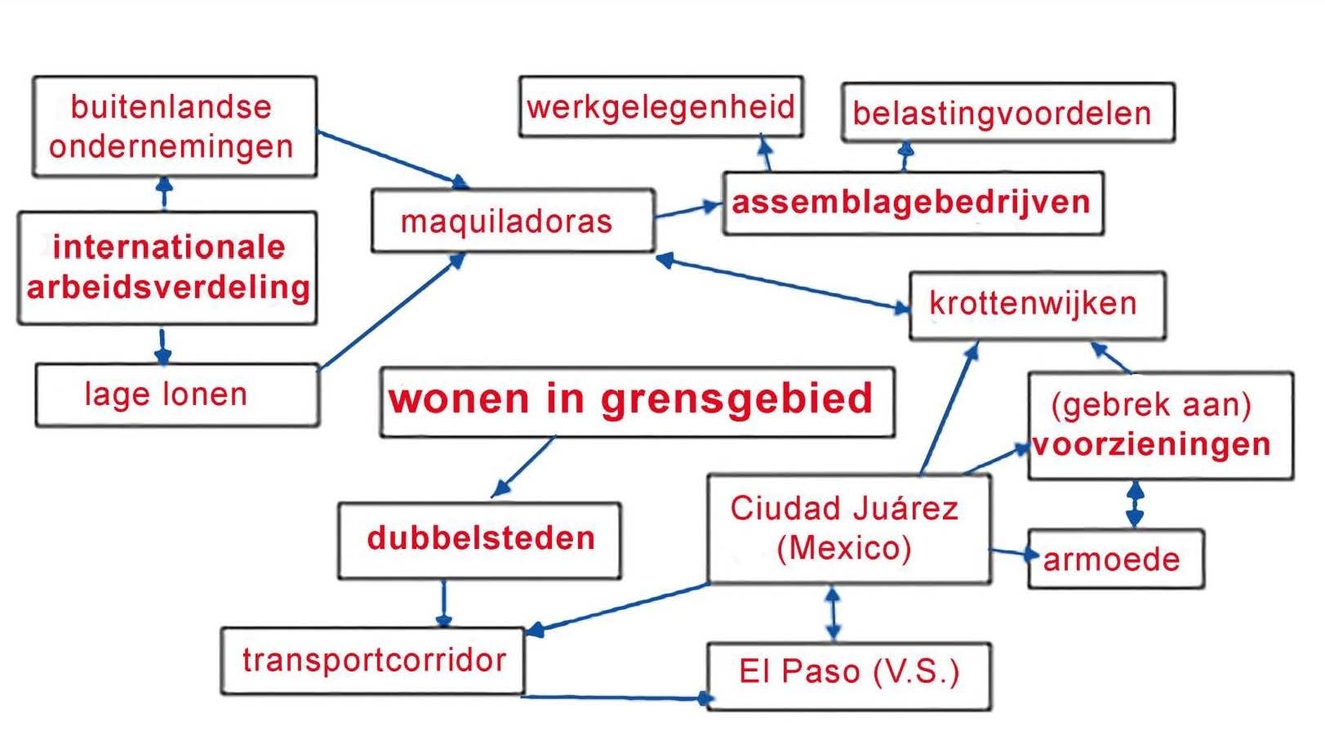

**Casusopdracht Kahoot maken**

Maak een kahoot en test deze klassikaal uit.

Voorbeelden van geschikte quizvragen zijn te vinden op de site van kahoot.

**Finish**

**Slotopdracht**

W10 de armoede / problemen die zijn ontstaan door de ondertekening van het NAFTA-verdrag

W11 nadelige gevolgen van de NAFTA

W12 de grensverleggende geschiedenis van Mexico en de V.S.

**Examentraining**

**Opgave 1 Mexico en de wereld**

**1** a = waar

b= niet waar

c = waar

**2/3** Eén gegeven gevraagd over ontwikkelingskenmerken, bijvoorbeeld:

1) Het bnp in 2014 is $ 12.196; dat is hoger dan in landen die nog tot de periferie behoren.

2) De ontwikkeling van het bbp tussen 2004 en 2014 laat een jaarlijkse groei zien van 4,2%.

De bijbehorende dimensie is: economie.

Eén gegeven gevraagd over de bevolking, bijvoorbeeld:

1) een relatief laag sterftecijfer: 5 per 1.000 inwoners

2) een relatief hoge levensverwachting: 77 jaar

De bijbehorende dimensie is: demografie.

**Opgave 2 *Hecho en México***

**4** maquiladoras

**5** Eén geografische reden gevraagd:

ligging dicht bij de Verenigde Staten / dicht bij de grens met de V.S.

**6** Eén economische reden gevraagd, bijvoorbeeld:

1) goedkopere grond

2) lagere belastingen / belastingvoordeel

3) lagere lonen dan in de V.S.

**7** Veel bedrijven zijn de afgelopen jaren vanuit het Mexicaans-Amerikaanse grensgebied verhuisd naar het Mexicaanse binnenland.

**8** In de grensstreek zijn de (productie)kosten iets hoger (grondprijs, loonkosten) dan in het Mexicaanse binnenland.